Arrays
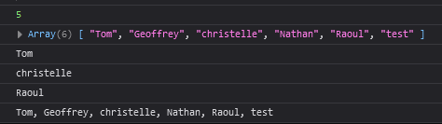

Opdracht 01
Window.confirm :
Ok = true
cancel = false
Window.prompt :
‘OK’ Output = een String value
‘Cancel’ Output = null

Opdracht 02
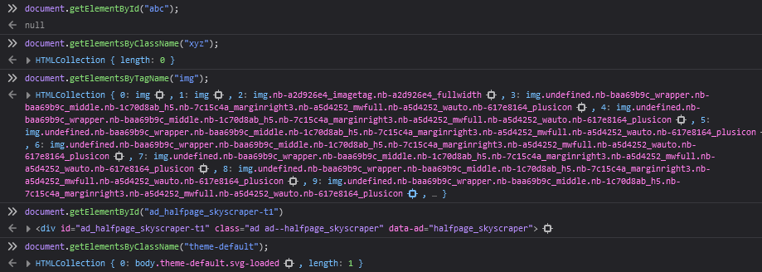

Opdracht 03

Opdracht 04
